EDUCACION ARTISTICA ARTES VISUALES
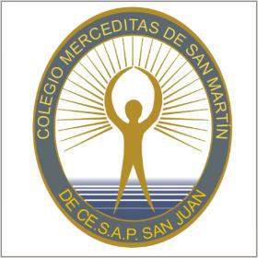
PRIMER TRIMESTRE/ 2025
3° GRADO
PROFESORA: JOHANA FLORES
CLASE Y CONTENIDO | TEMA Y FECHA | MATERIALES | PROCEDIMIENTO Y TÉCNICA.
Clase 1  Espacio | 5/03  Caratula | Hoja n°5,lapices , fibras, crayones de colores. | Sobre una hoja de dibujo n°5 deberán realizar un dibujo es libre, pueden hacer un personaje, paisaje, etc.  Luego escribirán en algún sector el área “ARTES VISUALES” y su nombre.
Clase 2  Esquema corporal | 12/03  Mi primer obra | Hoja n°% blanca, crayones, lápices o fibras de colores. | En na hoja n°5, realizarán un dibujo libre, la única consigna será que dibujen una figura humana, pueden ser ustedes o algún personaje humano. Luego van a pintarlo con crayones, lápices o fibras de colores.
Clase 3  El espacio | 19/03  El otoño  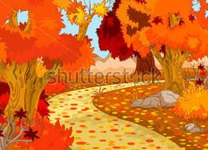 | Hoja n°5 blanca, lápiz de colores, marcadores. | Sobre una hoja blanca, realizarán un paisaje otoñal, Utilizando para pintar los colores cálidos rojo, amarillo, naranja.
Clase 4  Figura Humana | 26/03  Cubismo  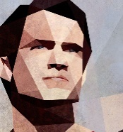  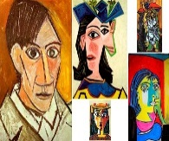 | Hoja blanca, crayones lápices de colores. | Realizarán una lectura de imagen de unas obras del artista Pablo Picasso, observando la manera de dibujar es un movimiento vanguardista llamado Cubismo, se caracteriza por el uso de figuras geométricas. Realizarán su propia obra al estilo del artista, luego van a pintar con colores.
Clase 5 | 2/04 | FERIADO
Clase 6  La línea | 9/04  Paisaje lineal  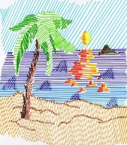 | Hoja n°5 blanca, marcadores, fibras de colores. | Realizarán con lápiz negro un dibujo de un paisaje y con fibras van a pintar realizando líneas.
Clase 7  Puntos | 16/04  Obra de Kandinsky  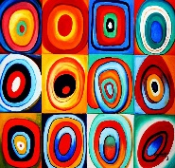 | Hoja n°5 blanca, acuarelas de colores y pincel, recipiente | Observarán la obra del artista y realizarán una lectura de imagen.  A la hoja n°5 van a doblarla a la mitad y luego en tres partes, les quedarán 6 cuadrados dentro de ellos comenzarán a pintar con pinceles y acuarelas de diferentes colores, círculos dentro de otros círculos.
Clase 8  Línea y punto | 23/04  Puntillismo | Hoja blanca, fibras o marcadores de colores. | Sobre una hoja van a realizar un dibujo libre, remarcando bien las líneas y luego van a pintar realizando puntos de diferentes colores, esta técnica se llama puntillismo.
Clase 9  Punto y línea | 30/04  A partir de alinea y un punto | Hoja blanca, lápices, crayones, marcadores de colores, plasticola. | La docente les entregará una línea y un punto, lo pegarán en algún sector de la hoja, luego utilizando la imaginación, comenzarán a dibujar y a pintar, incluyendo estas en la producción.
Clase 10  Figura y fondo  Control viso-motor | 7/05  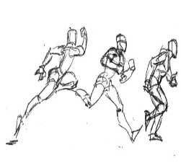  Mi deporte favorito | Hoja blanca, lápices, crayones de colores. | Deberán dibujarse practicando su deporte favorito o su actividad física preferida. Lo importante es que describan en su dibujo el MOVIMIENTO DEL CUERPO. Es importante que también dibujen el entorno, cancha, salón, etc.
Clase 11  Ritmo | 14/05  La escarapela | Hoja blanca n°5, acuarelas de colores y pincel. | Confeccionarán una escarapela, puede inventar alguna forma que parezca que es una escarapela, luego con acuarelas y pincel van a pintarla
Clase 12  Formas Collage | 21/05  25 de Mayo | Hoja blanca, lápiz negro, recortes de papel glasé o cualquiera que tengan, tijera y plasticola pegando papelitos decorando toda la hoja. | Sobre la hoja van a dibujar con lápiz negro el cabildo, luego van a realizar un collage
Clase 13  Figura Humana | 28/05  Rostros  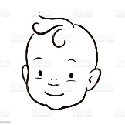  Etapas de la vida  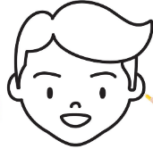  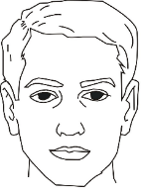  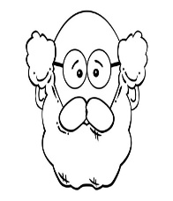 | Hoja blanca, lápiz negro y de colores | Diálogo con los alumnos sobre las diferentes etapas de la vida…  comparamos cómo son los rostros de UN BEBE, UN NIÑO, UN JÓVEN, UN ANCIANO.  Dividir la hoja de dibujo nº 5 en 4 partes iguales, y en cada sector dibujar un rostro destacando cada detalle, ejemplo, cabello, piel, ojos, etc

